**新 书 推 荐**

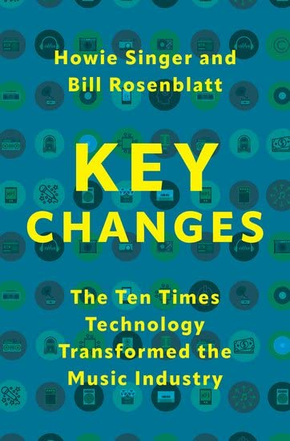**中文书名：《改变音乐：音乐界的十次关键性技术转变》**

**英文书名：KEY CHANGES: Ten Times Technology Transformed the Music Business**

**作 者：Howie Singer and Bill Rosenblatt**

**出 版 社：Oxford University Press**

**代理公司：Jennifer Lyons /ANA/Conor**

**页 数：504页**

**出版时间：2023年9月**

**代理地区：中国大陆、台湾**

**审读资料：电子稿**

**类 型：经管**

**亚马逊 “舞蹈音乐” 新书榜 #1**

**“舞蹈音乐” 总榜#2**

**“音乐产业” #10**



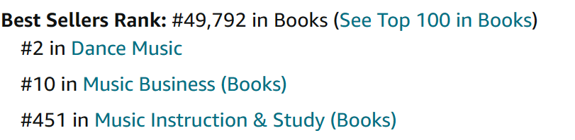

**·两位作者出席一系列会议、采访和播客，反响热烈：**

[房间里最聪明的人 - Howie Singer and Bill Rosenblatt - YouTube](https://www.youtube.com/watch?v=P4Hs4v2xkhI)

[改变音乐: 免费下载、借阅和流式传输 : Internet Archive](https://archive.org/details/key-changes)

[‎您的晨间咖啡播客: Episode 169 on Apple Podcasts](https://podcasts.apple.com/us/podcast/episode-169/id1529809478?i=1000633842634)

**内容简介：**

**- 本书摘录在罗森布拉特的版权和技术博客（Copyright and Technology blog）上发表，领英上收到成千上万读者的热情反馈；**

**- 本书从全球视角出发，将音乐业作为一个全球性行业，囊括了来自欧洲和亚洲的最新研究；**

近些年来，音乐行业的最新研究大多聚焦于互联网，尤其是Napster，世界上第一个点对点数字音频分享软件，于1999年6月上线，引起巨大反响，人们将其视为现代音乐行业的颠覆性变革。然而，上世纪末，早在Napster之前，音乐行业就目睹了一系列技术创新的介入，业界面貌多次发生巨大变化。这些创新体现在录制音乐的发行格式上：从 20 世纪初的钢琴纸卷，经过黑胶唱片、收音机、磁带、CD、MV、数字下载、流媒体，最终到人工智能、语音应答和其他新兴技术。每一种技术背后都隐藏着一个创造力、消费者行为、经济学和知识产权法的故事，在本书的每一章节中得到详细分析。

两位作者使用了一种新工具来分析音乐行业如何应对变化，即所谓的“6C 框架”：尖端科技(Cutting edge technology), 发行渠道(Channels of distribution), 音乐创作者(Creators), 消费者(Consumers), 资金(Cash), 版权(Copyright)。这种模型研究了音乐界的整个生态系统，从创作者到发布渠道，以及尖端技术、现金和版权在接纳和回应每一次变化时的所扮演的角色。这两位作者，分别是业内资深人士和纽约大学音乐商务课程的教授，通过研究，采访艺术家、制作人和音乐品牌高管，将他们数十年的丰富经验倾囊而授。

**2024年法兰克福书展更新：**

[Top Music Business Schools: Billboard's 2024 List](https://www.billboard.com/pro/top-music-business-schools-2024-list/)

《公告牌》月刊（Billboard）发布今年大学音乐商业课程排行榜。豪伊和比尔及著作《改变音乐》在今年的榜单中获得特别突出，杂志重点介绍了他们在纽约大学教授的音乐商业课程：

纽约大学（斯坦哈特文化、教育与人类发展学院）：纽约大学斯坦哈特学院的音乐商业课程由音乐商业协会“年度音乐商业教育家”的拉里·米勒（Larry Miller）领导，提供与该校斯特恩商学院联合办学的本科和研究生学位。课程由教师和行业领军人物讲授，其中包括美国唱片业协会首席执行官米奇·格莱泽（Mitch Glazier）和美国国家音乐出版协会首席执行官大卫·伊斯雷里特（David Israelite），近期演讲嘉宾还包括歌曲创作人、制作人本尼·布兰科（Benny Blanco）、美国版权局局长希拉·珀尔马特（Shira Perlmutter）。

学生在纽约主校区以及纳什维尔、洛杉矶、巴黎、布拉格、上海的卫星校区学习录制、音乐出版、现场表演、管理、宣传、粉丝互动等方面的课程。2025年起，纽约大学将提供音乐商业理学学士学位，第一年的学习将在伦敦进行。艺术家兼制作人乔·亨利（Joe Henry）将于 11 月11日至13日担任今年的“纽约大学—美国音乐基金会”驻校艺术家。拉丁格莱美奖获得者 艾拉·布里克（Ella Bric）将于春季来访。

《改变音乐》一书的合著者，豪伊·辛格和比尔·罗森布拉特将讲授“音乐产业的数据分析”。

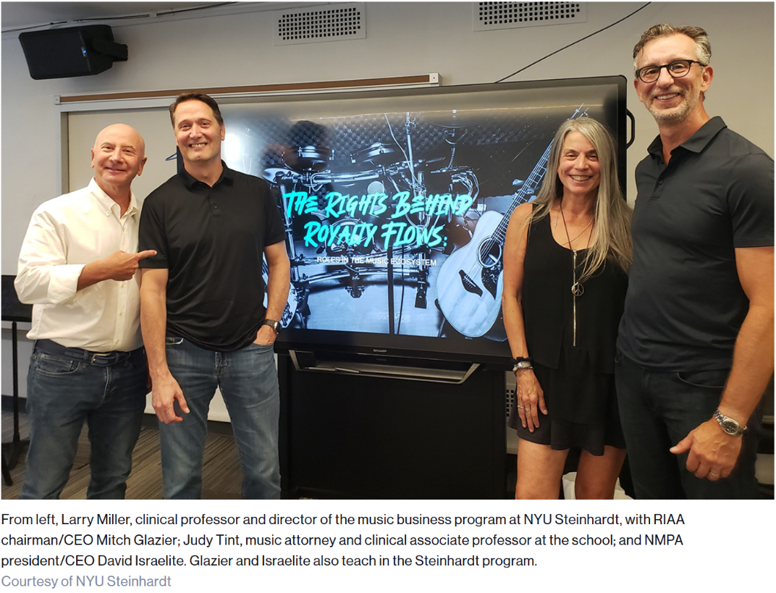

**目录**

致辞

第1章：引言–*Whole Lotta Shakin’ Goin’ On*

第2章：留声机–Put Your Records On–Corinne Bailey Rae

第3章：无线电–We Want the Air Waves –Ramones

第4章：黑胶– Spin the Black Circle–Pearl Jam

第5章：磁带–Rhymin’ and Stealin’–Beastie Boys

第六章：电视–Television Rules the Nation – Daft Punk

第7章：光盘–Zero-Sum – Nine Inch Nails

第8章：下载–Don’t Download This Song – Weird Al Yankovic

第9章：流媒体–Islands in the Stream – Dolly Parton & Kenny Rogers

第10章：流媒体视频– Throw Away Your Television – Red Hot Chili Peppers

第11章：人工智能&语音接口 – You Took the Words Right Out of My Mouth – Meat Loaf

第12章：Coda – *Time After Time* – Cyndi Lauper

后记– Unchained Melody – Righteous Brothers

鸣谢

参考文献

附录

**作者简介：**

**豪伊·辛格（Howie Singer）**是一名研究技术对音乐行业影响的专家。他在过渡到数字音乐传送的过程中发挥了主要作用。1996 年，他共同创办了 a2b 音乐；这是一个以 AT&T 技术为基础的开创性发行新企业。15 年来，他在华纳音乐集团担任高级副总裁兼首席战略技术专家，负责分析增强或威胁业务的新业务模式和服务。他直接参与了与 Spotify，YouTube，苹果和亚马逊等新服务商在技术方面的主要协议谈判。

目前，他为环球音乐集团， MQA 和 Auddy 等公司提供了有关高分辨率音乐，人工智能应用，播客和流播数据分析的战略技术见解。从 2018 年起，他担任纽约大学音乐商务课程的兼职教授，教授研究生音乐行业数据分析。他曾担任 Techstars Music，哥伦比亚大学技术管理项目和 Shubert Broadway Accelerator 的导师。

**比尔·罗森布拉特（Bill Rosenblatt）**是全球公认的数字时代知识产权相关技术问题的权威。他于 2000 年成立了咨询公司 GiantSteps Media Technology Strategies，并担任总裁。他的客户包括华纳音乐集团，索尼音乐， Spotify，MakeMusic，两家主要的电影工作室，一家全国性的广播网络，多家大型出版商和多家初创公司；他的技术行业客户包括 Adobe，谷歌，微软，惠普，IBM，索尼，英国电信和 LG。他曾在美国版权办公室，联邦贸易委员会，法国文化部，欧洲委员会和韩国版权委员会等三大洲的公共政策实体作证并提供咨询。他还曾在美国和加拿大几次与音乐相关的版权诉讼中担任专家证人。比尔是纽约大学音乐商务课程的兼职教授，教授本科生音乐行业的数据分析。

**媒体评价：**

“这本书将是音乐行业的圣经！”

----迪克 · 温盖特（Dick Wingate），音乐行业高管和顾问

“这是任何对音乐感兴趣的人都应该知道的重要话题......《改变音乐》所探讨的诸多技术变革不仅帮助我们了解音乐界的改变，在跟踪近期技术经济发展方面也尤其有价值。”

——*The Wire*（英国音乐杂志）

“强烈推荐。正如业界共识，有几本书是每个音乐界人士必读的：

唐纳德·帕斯曼（Donald Passman）的《音乐行业你需要知道的一切》(*All You Need To Know About the Music Business)；*

布拉贝克兄弟(The Brabec Brothers)《音乐、金钱、成功：音乐行业赚钱内幕指南》（*Music Money and Success: The Insider's Guide to Making Money in the Music Business*）；

史蒂夫·诺珀尔(Steve Knopper)的《自我毁灭欲》（*Appetite For Self Destructio*）；

迈克·华纳(Mike Warner)的《努力工作，歌单强硬》(*Work Hard, Playlist Hard*)；

阿里·赫斯丹德(Ari Herstand)的《如何在新音乐行业中成功》（*How To Make It in the New Music Business*）；

现在，我们又有了第五本：**《改变音乐：音乐界的十次关键性技术转变》**。”

——*Your Morning Coffee*（音乐产业周刊）

“他们真的做到了，为任何教学、学习或好奇音乐行业如何发展的人写了一本不可或缺的新资源。这本书内容全面、经过仔细研究、完全可供访问，是一本适合歌迷、刚刚崭露头角的高管和经验丰富的从业者以及历史学家、教育工作者和政策专家的书。”

——Larry Miller，纽约大学音乐商业项目主任，临床教授

“音乐行业一直并将永远处于技术变革的前沿。《改变音乐》对定义音乐的基本技术进行了全面、周到和引人入胜的描述，并为下一步的发展奠定了基础。”

——Oana Ruxandra，华纳音乐集团执行副总裁兼首席数字官

“音乐之所以重要，是因为它首先到达了那里。它是第一个遭受痛苦的人，也是第一个从混乱中恢复过来的人。在这本有节奏感的书中，Rosenblatt和Singer握着你的手，带你走过每一个‘关键变化’带我们走过的地方。”

——Will Page，《泰山经济学》作者、伦敦经济学院研究员、Spotify和PRS for Music前首席经济学家

“对于那些希望在不断发展的音乐行业中蓬勃发展的人来说，这本书是必不可少的读物。在这里，我们有一个清晰简洁的路线图，可以了解艺术家、技术和商业如何塑造音乐的下一次重塑。”

——Frances Moore，国际唱片业联合会首席执行官

“读起来很棒。很高兴能如此清晰简洁地讲述录音音乐的历史。”

——Albhy Galuten，技术主管，格莱美奖获奖唱片制作人、作曲家、音乐家、管弦乐队指挥。

**感谢您的阅读！**

**请将反馈信息发至：版权负责人**

**Email**：[**Rights@nurnberg.com.cn**](mailto:Rights@nurnberg.com.cn)

安德鲁·纳伯格联合国际有限公司北京代表处

北京市海淀区中关村大街甲59号中国人民大学文化大厦1705室, 邮编：100872

电话：010-82504106, 传真：010-82504200

公司网址：[http://www.nurnberg.com.cn](http://www.nurnberg.com.cn/)

书目下载：<http://www.nurnberg.com.cn/booklist_zh/list.aspx>

书讯浏览：<http://www.nurnberg.com.cn/book/book.aspx>

视频推荐：<http://www.nurnberg.com.cn/video/video.aspx>

豆瓣小站：<http://site.douban.com/110577/>

新浪微博：[安德鲁纳伯格公司的微博_微博 (weibo.com)](https://weibo.com/1877653117/profile?topnav=1&wvr=6)

微信订阅号：ANABJ2002

